Дорогой друг!
Организация Объединенных Наций провозгласила 2019 год международным годом периодической таблицы Дмитрия Ивановича Менделеева. Предлагаем вам вместе с друзьями ответить на вопросы викторины и выполнить предложенные задания. Желаем вам удачи!
Изучите биографию Дмитрия Ивановича Менделеева и сведения о его научной деятельности. Ответьте на вопросы:
- Какую родовую фамилию мог бы иметь Д.И. Менделеев? На каких сведениях основываются ваш ответ? (2 балла)
- Что такое менделеевские среды? (1 балл)
- Какое необычное хобби было у Д.И.Менделеева? (1 балл)
- В каком году периодический закон Д.И. Менделеева получил практическое подтверждение? С каким открытием это связано? (1 балл)
- Какое отношение к Д.И. Менделееву имеет изображенное на картине событие? Назовите дату события, автора картины. (1 балл)
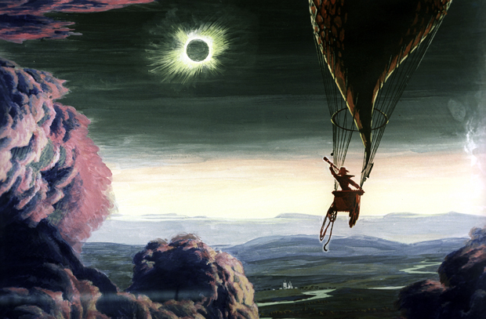

Поработайте с периодической системой химических элементов.
- Элемент второго периода, имеющий больше всего аллотропных модификаций? Назовите порядковый номер этого элемента в периодической системе и не менее 5 его аллотропных видоизменений.
(2 балла)
- Приведите названия химических элементов, объединенных одним общим термином – халькогены. Откуда пошло это название? (1 балл)
- Назовите химические элементы, названные в честь русских ученых. В ответе напишите название, порядковый номер, ФИО ученого. (2 балла)
.
- Назовите химический элемент, электронная схема строения внешнего энергетического уровня которого 5S² 5P⁴? Ответ должен включать: название элемента, порядковый номер, период, группу, подгруппу. (2 балла)
- Схема строения атома этого элемента имеет одно «потерянное» значение 2,8,18,…, 4. Помогите определить название и порядковый номер этого элемента. (1 балл)
- Назовите два элемента периодической системы, имеющие самые большие «семейства»? Приведите название элементов и порядковые номера «родных братьев» каждого их них. (2 балла)
- Назовите химические элементы с самым длинным названием. Название должно быть более чем из 10 букв. (2 балла)
- Сколько химических элементов уже официально занесено в периодическую систему? (1 балл)
- Какие названия и химические символы были присвоены международным союзом теоретической и прикладной химии (ИЮПАК) последним четырем элементам периодической системы? (1 балл)
- Назовите самый редкий и самый распространенный элементы в природе. Приведите название и порядковый номер этих элементов. (1 балл)
- Про какой элемент говорится в загадке: «Металл зимой не прочен: чума здоровье точит». Назовите металл и две его модификации. (2 балла)
- Какой металл по древней мифологии обречен на «вечные муки»?
(1 балл)
- Какой металл входит в состав хлорофилла? Приведите название металла и формулу его иона. (1 балл)
- Ион какого металла входит в состав гемоглобина крови? Приведите название элемента – металла и формулу его иона. (1 балл)
- Этот элемент является самым распространенным ионом плазмы – жидкой части крови. На долю этого элемента приходится основная доля в создании осмотического давления плазмы. (1 балл)
- Какой элемент является активной частью гормонов щитовидной железы? Какое заболевание вызывает недостаток этого элемента в организме? (1 балл)
- Адрес точный, если спросят: 32,16,8. О каком элементе идет речь? Что обозначают числа? (1 балл)
- Назовите химические элементы: относительная молекулярная масса одного из них в 2 раза больше относительной молекулярной массы кислорода, а другого – в 2 раза больше относительной молекулярной массы азота? Запишите названия элементов и их относительные молекулярные массы. (2 балла)

- Найдите ключ к решению головоломки и вы прочитаете высказывание известного академика о выборе профессии.

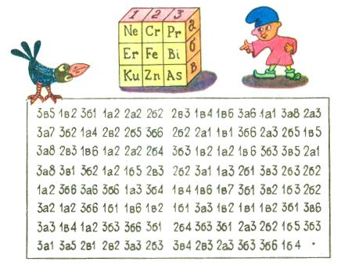
Каждую букву в этой шифровке выбирают из названий химических элементов, знаки которых находятся в квадрате. Первая цифра и буква шифра являются координатами нужного элемента (см. кубик). Вторая цифра — это порядковый номер буквы в данном названии элемента. Например, 1а4— это буква Н. (5 баллов)

25.Выполните расчеты и назовите химический элемент, имеющий относительную атомную массу, равную полученному в выражении результату:
Ar (Ba) – Ar( Br) + Ar(Ar) – (Ar(Ti) – Ar( Ru)) = ? ( 2 балла)

